Отчет по 5 этапу

Индивидуальный проект

Газизова Регина

Содержание

# 1 Цель работы

* Сделать записи для персональных проектов.
* Сделать пост по прошедшей неделе.
* Добавить пост на тему по выбору. Языки научного программирования.

# 2 Выполнение лабораторной работы

Сделала запись персонального проекта

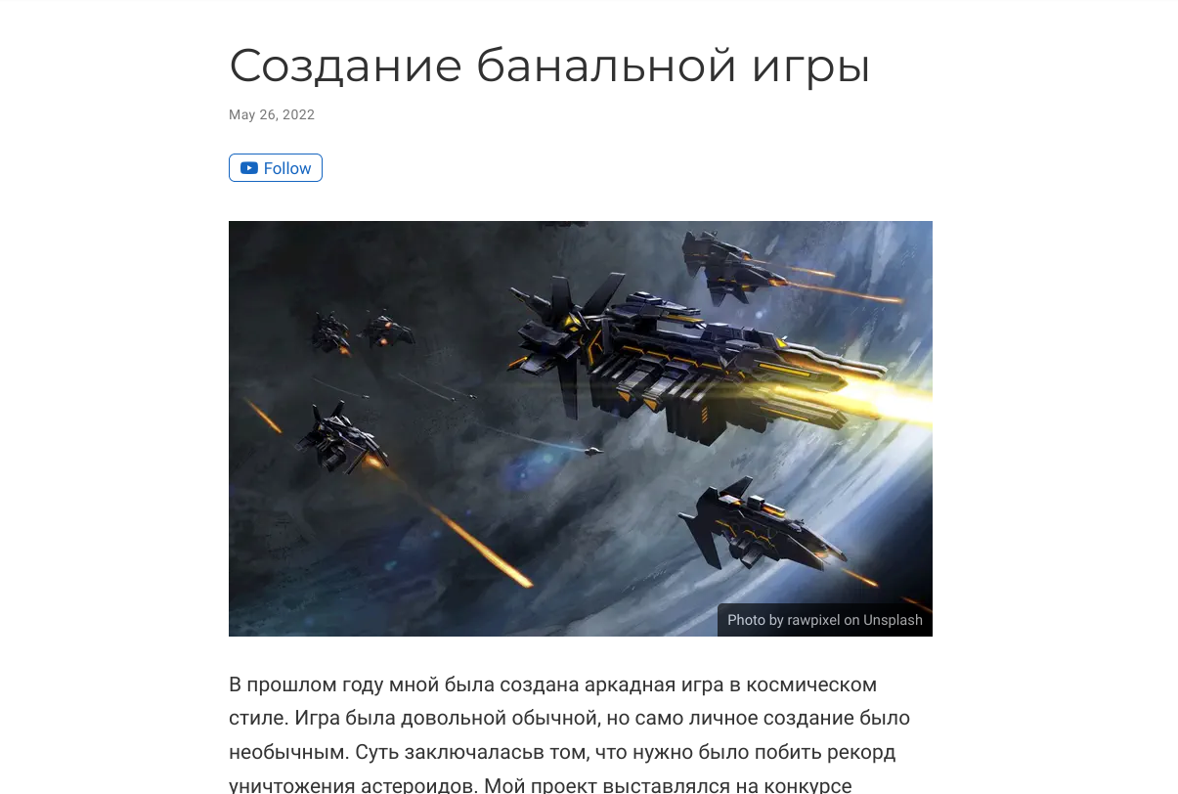

Рис. 1: Проект

Сделала пост о прошедшей неделе

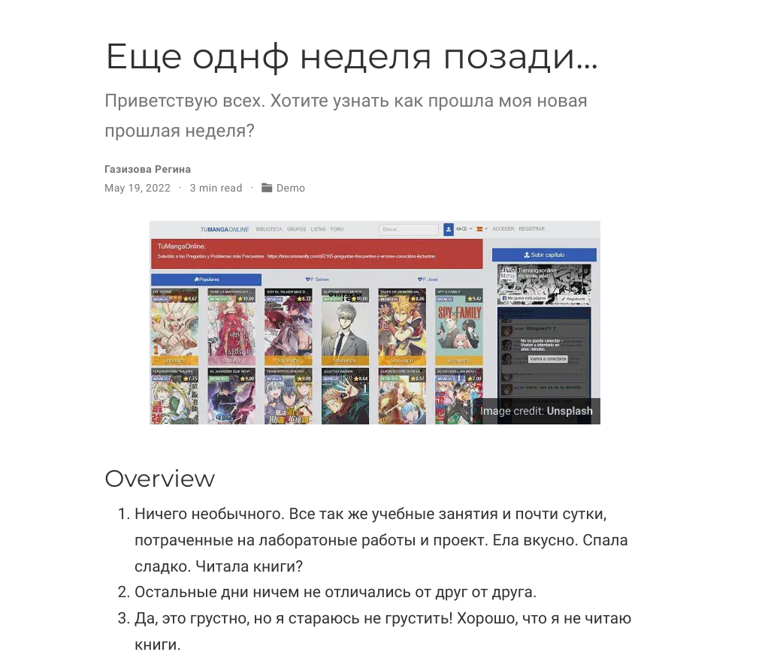

Рис. 2: Пост

Сделала пост на тему

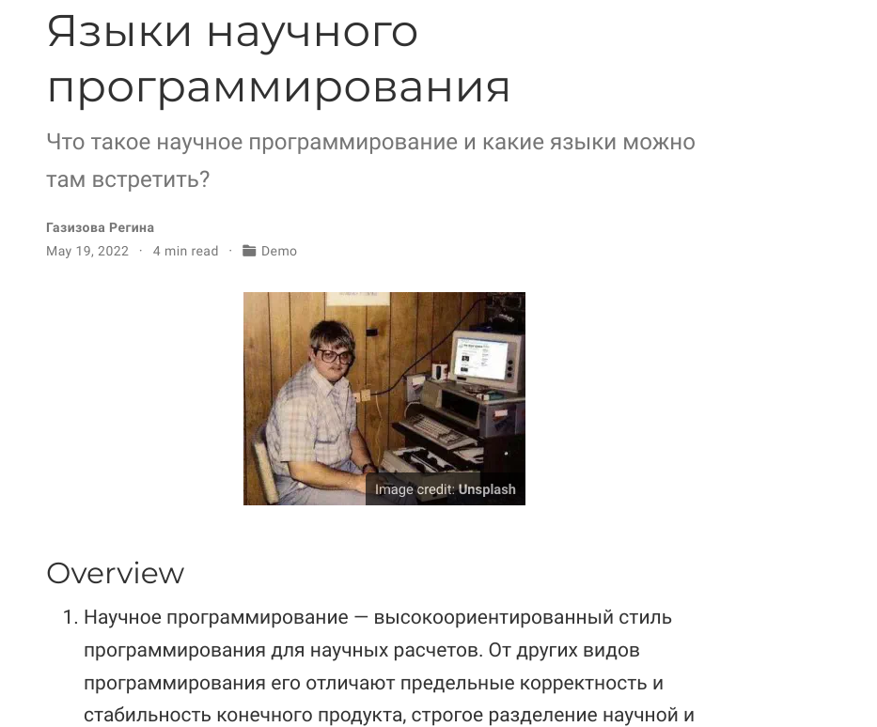

Рис. 3: Пост

# 3 Выводы

Создала посты и заполнила проектную деятельность.

# Список литературы